Compte rendu séance numéro 4-BERNADAC Hugo :

La continuité de notre projet va se faire avec la carte Arduino DUE et non la MEGA.On a remarqué en testant le même jeu que la compilation sur la DUE est plus longue mais que celle-ci est bien plus puissante.

Tout d’abord, on a demandé un module bluetooth,sur lequel on a relié des fils mâles-femelles.Jai soudé deux fils car le bout n’était pas souple en on a besoin pour pouvoir brancher les fils de communication directement sur la carte Arduino(car le SHIELD est assez collé avec la carte donc il faut plier le bout).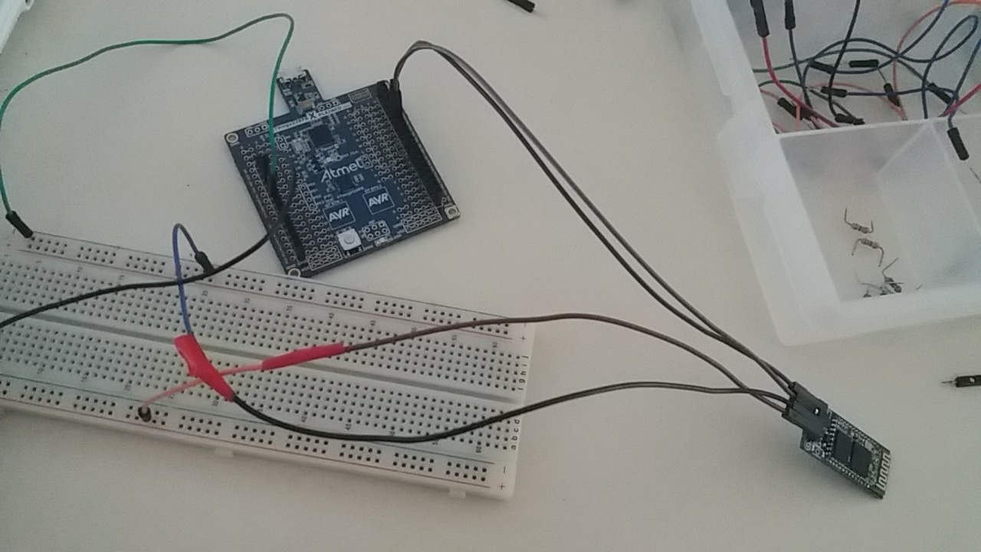

Je les ai scotchés pour pas qu’ils ne se cassent, on a essayé le bluetooth et il fonctionne.

On a essayé dans un second temps de faire un programme du jeu PONG(on est au début du code il reste évidemment à l’améliorer), avec lequel on a essayé de faire brancher un bouton pour pouvoir faire se déplacer un carré sur l’écran. On s’est rendu compte que le shield occupé le 3.3 Volt et qu’il y a qu’une entrée 3,3V sur la carte DUE(contrairement à 4 pour la masse).Ducoup on a branché la plaque au générateur et alimenté avec 3.3 V.On a cependant pas réussi à faire déplacer le carré avec le bouton. Vu que l’on va avoir besoin du 3.3 Volt que l’on va brancher à la plaque,on a pensé a enlevé le pin qu’utilise le shield et le soudé de l’autre côté pour nous laisser la place d’y insérer un fil, ou d’utiliser un diviseur de tension(ce dont vous nous avait parlé pendant l’oral de présentation des projets).

Il faut que l’on voit par rapport à une carte SD(que l’on prendra nous chez nous ou a carrefour)ou une autre façon de stocker les jeux,car lorsqu’on débranche l’écran s’éteint et pour ne pas à chaque fois compilé car la compilation avec la DUE est assez longue.

A la fin de la séance ,ona présenté le projet pendant 5 minutes.